Welkom in Point Du Jour - De Haan
Your private getaway.
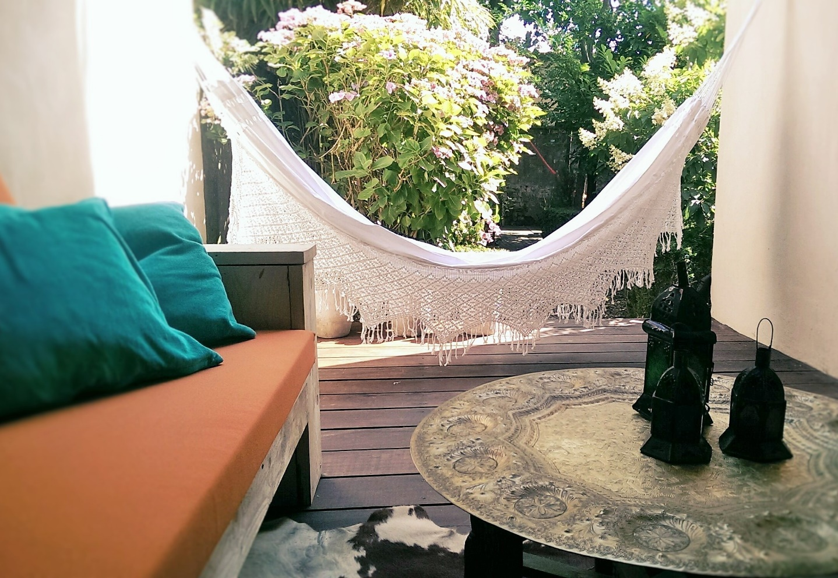

Geniet van ons stulpje aan zee; de rustige tuin en terrassen die je doet dromen van het zuiden, de haan en vogels op de achtergrond, de drukte lijkt ineens ver weg.
In deze bundel hebben we wat nuttige informatie gebundeld maar aarzel niet ons te contacteren als je extra informatie nodig hebt.
Filip – 0498 90 39 39
Nessie – 0479 54 53 25

HUISREGELS

- Inchecken vanaf 16.00 (eerder is geen probleem in overleg).
• Uitchecken tot 16.00 (wat later is mogelijk maar in overleg).
• Roken is binnen de gehele accommodatie niet toegestaan. Buiten mag gerookt worden, gelieve de daartoe voorziene asbak te gebruiken.
• Gelieve de kaarsen niet onbeheerd laten branden.
• Hou in alle opzichten rekening met de buren en hou het stil na 22:00
• Het appartement is af te huren voor max. 4 personen. Gebruik door derden van het appartement is niet toegestaan.
• Wij gunnen u een onbezorgd verblijf. Wij dragen echter geen verantwoordelijkheid voor verlies, ongeluk, persoonlijke blessures, medische kosten of schade aan goederen veroorzaakt door persoonlijke onoplettendheid of door omstandigheden buiten ons bereik.
• Het appartement dient netjes te worden gehouden: gelieve uw afval in de afvalemmer buiten te plaatsen.
• Gelieve voorzichtig om te gaan met alle spullen (gaat er onverhoopt toch iets stuk, gelieve dit aan ons te melden).
• Een brandblusapparaat is in de hal aanwezig. In geval van brand, gelieve ons te waarschuwen en 112 te bellen.
• Huisdieren zijn niet toegestaan.
• Heeft u ons nodig of wilt u ons iets vragen, bel gerust naar
0498 90 39 39 (Flip) of 0479 54 53 25 (Nessie)

Indoor, Outdoor & Around

De Haan
Eén van de rustigste kustgemeenten met veel natuur en eenvoudig bereikbaar, centraal gelegen tussen Blankenbergen en Oostende.
Met de kusttram, die recht voor de deur stopt, kunnen alle kuststeden makkelijk bereikt worden.
Parkeergelegenheden
In de directe omgeving van het pand (groene zone) kan je gratis parkeren zonder nood aan een bewonerskaart. Rond het plein kan je maar een beperkte tijd stilstaan en is gebruik van een parkeerkaart nodig. Zeker overdag wordt er regelmatig gecontroleerd.
Op woensdag is het marktdag en worden het marktplein en de Driftweg bezet met marktkraampjes. Je kan best parkeren in de zijstraatjes. Ook tijdens speciale evenementen wordt de straat afgezet maar dit wordt een dag op voorhand, op straat, duidelijk gemaakt.
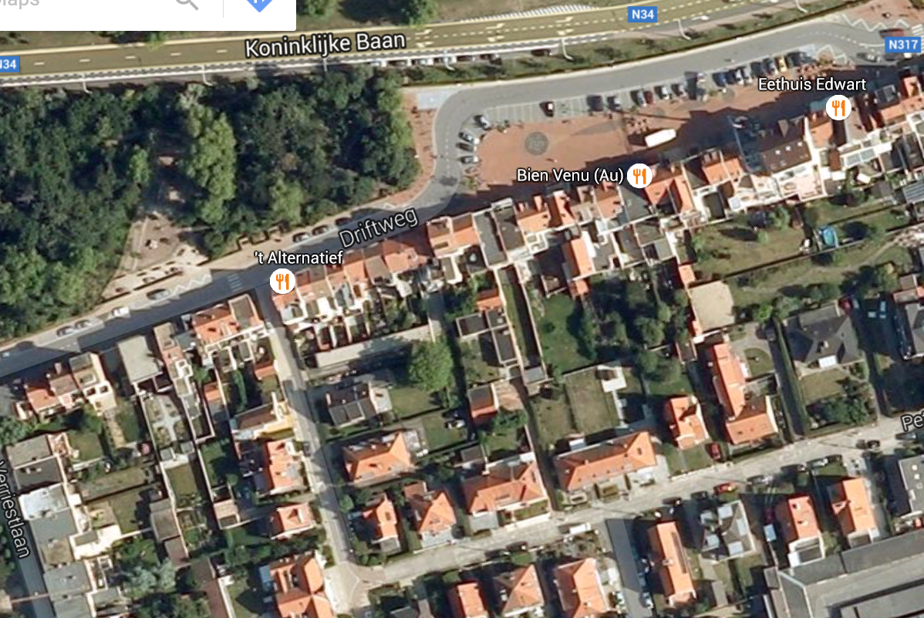
Woensdag = Marktzone
Point Du Jour

Warenhuizen
In de directe omgeving zijn 3 warenhuizen;
- Delhaize (1)
- Smatch (2)
- Aldi (3)
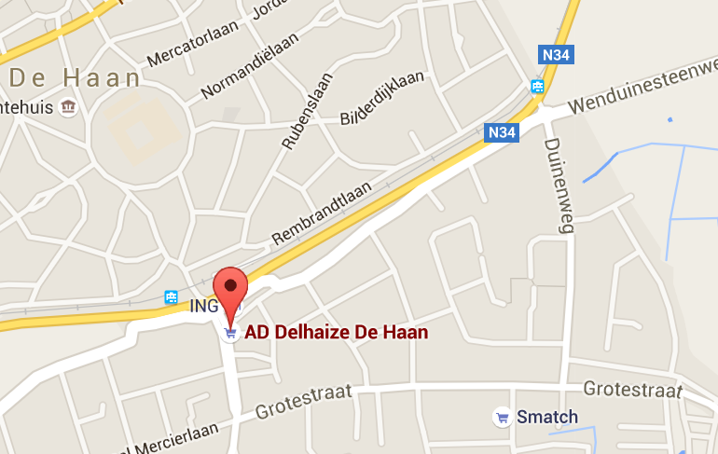
Point Du jour
1
3
2
Winkels, slagers, bakkers en specialiteitenzaken zijn tevens in de directe omgeving van het appartement en de warenhuizen te vinden.

Dringende hulp
Huisarts
Dokter F. Heijlen
Cellinilaan 2, 8420
Tel: 059 23 31 51
franzheijlen.com

Tandarts
Dokter F. Braeckman
Wenduinesteenweg 47, 8421
Tel: 059 23 37 84
http://frank.braeckman.mijntandarts.be/

Ziekenhuis
AZ Damiaan
Gouwelozestraat 100
8400 Oostende
Tel: 059 41 40 40
www.azdamian.be

Schoonmaak
Gelieve voor vertrek het appartement op te ruimen en veegvrij achter te laten. Veegborstel, stofzuiger zijn te vinden in de kleine bergplaats onder de trap, achteraan in de gang.
Fietsen
Er zijn 2 vouwfietsen ter beschikking voor de bezoekers. Elk van de fietsen is voorzien van een slot, de zwarte sleuteltjes hangen aan de sleutelbos. De fietsen bevinden zich in de berging, deze bevindt zich links van de ingang van het appartement. Hier bevinden zich ook een wasmachine en droogkast die gebruikt mogen worden.
WiFi
Een snelle wifi verbinding is gratis ter beschikking van de bewoners;
- Naam:
- Password:
De Keuken
Een 4-pits vuur kan gebruikt worden om te koken. Ook kan gebruik gemaakt worden van de oven & microgolf die in de kolomkast zitten.
Potten en pannen zitten in de schuif onder het kookvuur. Borden, bestek, kommen, tassen en glazen zitten in de wandkast.
Afval wordt gerecycleerd. In de schuif staan 2 vuilbakjes, één voor restafval en één voor PMD. Wanneer de vuilbakjes vol zijn kunnen ze geleegd worden in de vuilzakken, achteraan in de tuin. De gele zak is voor het restafval, de blauwe voor PMD-afval. (Informatie omtrent de afvalophaling vind je op de laatste pagina)
De eettafel en stoelen passen door de terrasdeur en kunnen buiten op het terras gezet worden.
De Woonkamer
In de woonkamer bevindt zich een bank die eenvoudig tot een ruime 2-persoonsslaapbank omgevormd kan worden. We hebben 2 extra matrasjes voorzien voor de gasten die een zachtere ondergrond willen. Extra beddengoed en donsdekens zijn te vinden in de kast van de slaapkamer.
Sofa omvormen tot ligzetel of bed
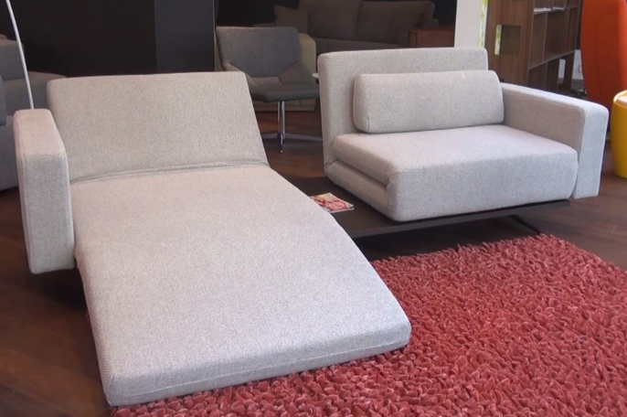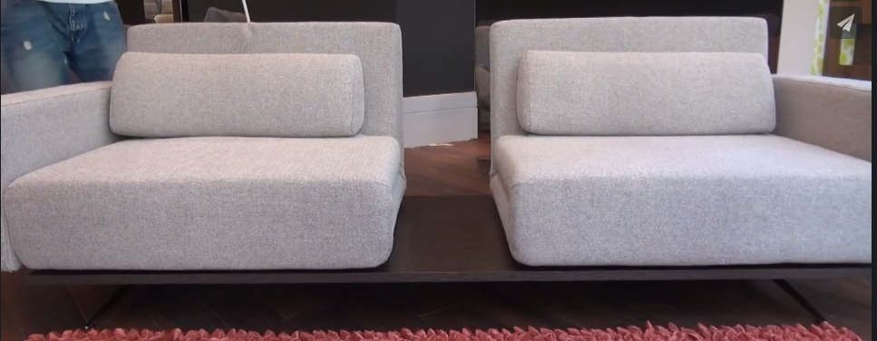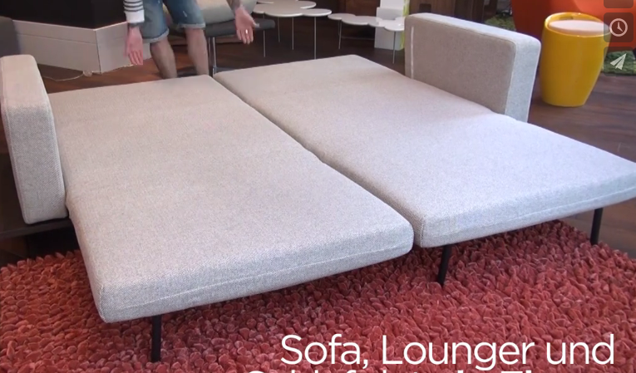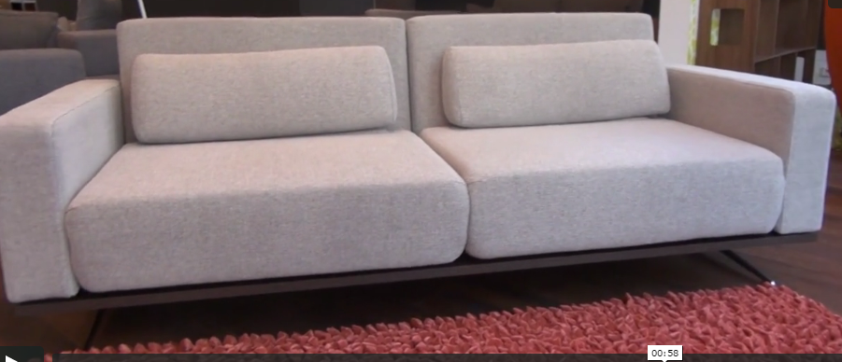
- Verplaats de zetel ongeveer een meter weg van de muur
- Duw de rugleuning naar het zitvlak en laat dan rustig terug naar achter bewegen
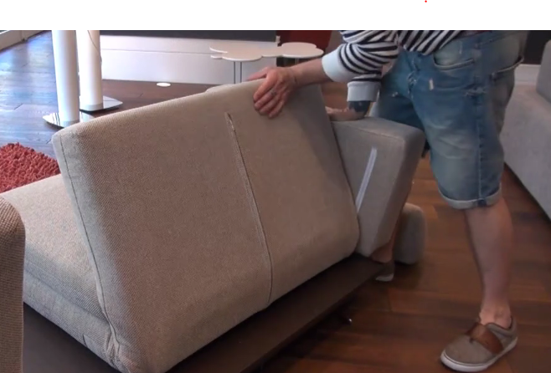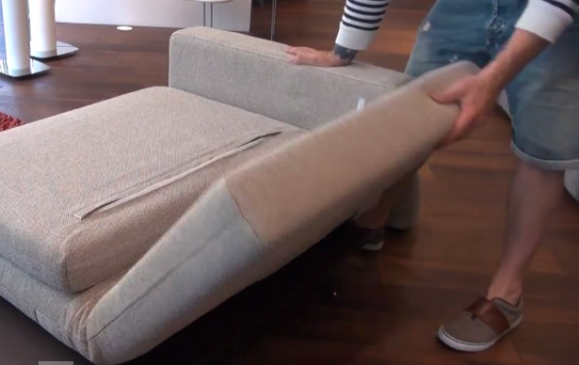
- Open de rits op het zitvlak, plooi de steunen open en plooi het zitvlak tot de steunen op de grond rusten
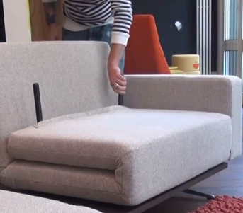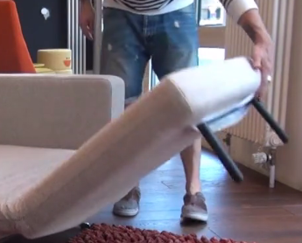
- De twee slaapvlakken kunnen uit elkaar geschoven worden door onder de armsteunen de hendel te ontgrendelen en tegelijkertijd de het slaapvlak naar je toe te trekken.
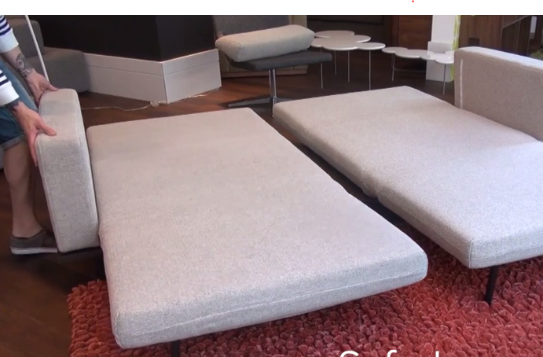
- Voorzie de bedden van een matrasovertrek en beddengoed
Een klein muziekstation voor draagbare apparaten zoals Ipods/Gsm,… staat op de tafel.
Tv kijken
Point-Du-Jour stelt een HD tv en playstation 3 ter beschikking. Hiermee kan u dvd’s kijken, gratis films/documentaires/series bekijken via Netflix, YouTube filmpjes bekijken en surfen op het internet.
Netflix
- Start playstation 3 op
- Gebruik de controller (controller werkt ook draadloos) om Netflix in het hoofdmenu te selecteren
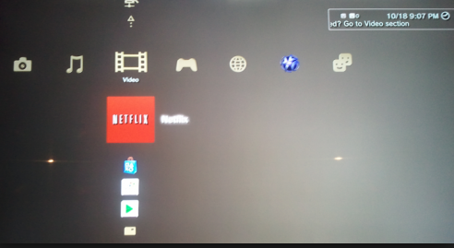
- Open Netflix
- Selecteer gebruiker ‘Point Du Jour’ of ‘Kids’ (voor uitsluitend kinderprogramma’s

- Scroll naar beneden of/en rechts om films, series, documentaires,…te bekijken
- 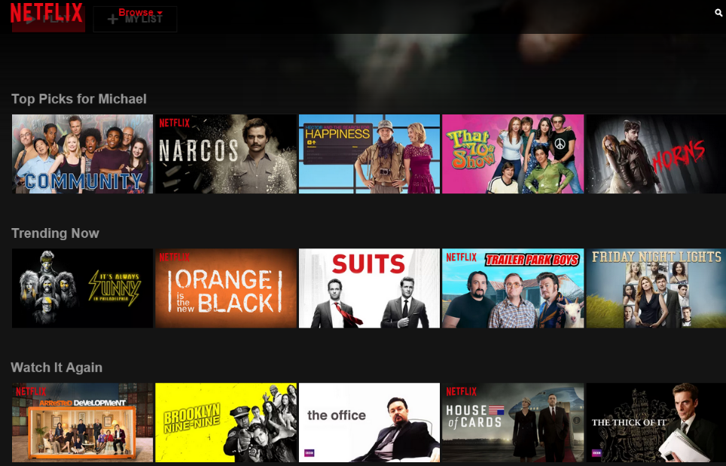

YouTube
- Start playstation 3 op
- Gebruik de controller (controller werkt ook draadloos) om Youtube in het hoofdmenu te selecteren
Internet
- Start playstation 3 op
- Gebruik de controller (controller werkt ook draadloos) om Youtube in het hoofdmenu te selecteren

De Badkamer
Alle handdoeken, shower gel & shampoo zijn ter beschikking van de bezoekers in de badkamer. Je kan er ook een haardroger vinden.
De Tuin
In de tuin kan je genieten van de rust op één van de twee terrassen. Op het deels overdekt terras staat een gezellige bank met kussens en twee strandstoelen. In de grote poef kan je lekker wegzakken of je kan luieren in de witte hangmat. De hangmat ligt in een mandje in de kast van de slaapkamer. Bevestig de lussen van de hangmat aan de twee haken in de muur.
Gelieve de hangmat elke avond terug op te bergen teneinde te vermijden dat de vogels hun gevoeg doen op de stralend witte hangmat!
De twee haken kunnen ook gebruikt worden om de wasdraad aan vast te maken.
Een barbecue staat in het tussen gedeelte in de tuin. Houtskool is zelf te voorzien. Achteraan-links staan twee metalen vuilbakken voor PMD en restaval.
Er zijn verschillende elektriciteitspunten in de tuin.
Restaurants & bars
Er zijn heel wat leuke Horeca zaken te vinden in De Haan. Verkies je een avondje uit, dan kan je best het bruisende Blankenbergen of Oostende verkennen.
Leuke eetgelegenheden die we zelf aan kunnen bevelen;
- Au Bien Venu (Driftweg 14, De Haan)
- Bistro Carnac (Driftweg 6, De Haan)
- Restaurant Le Kok Sur Mer (Warvinge 49, De Haan)
- Bistro ’t Molenhuys (Vijfwegestraat 16a, Vlissegem)
- De Kruidenmolen (Dorpstraat 1, Klemskerke)

Voor een snelle hap kan je onder andere terecht bij;
- Eetkaffee ’t alternatief (Driftweg 31, De Haan)
- Koffie & Eethuis Provence (Stationsstraat 11, De Haan)
- Tratoria Mi Gusto (Stationsstraat 20, De Haan)
In de directe omgeving bevinden zich ook enkele afhaalzaken
- Frituur Erly (Mispelburgstraat 3, De Haan)
- Chinees Dragon Paleis (Driftweg 12, De Haan)
Eten bestellen kan via www.pizza.be en www.justeat.be
Dichtbij het appartement liggen 2 leuke bars;
- Cocktail bar Ipanema (Grotestraat 8, De Haan)
- Gin bar Akotee (Marktstraat 11, De Haan)
In en rond De Haan
Luieren op het strand, fietsen in de natuur, kuststadjes bezoeken, wandelen langs de kustlijn en door de beschermde duinen,… Dit zijn enkele van de activiteiten die je in de directe omgeving kan doen.
Er zijn ook enkele activiteiten in de omgeving gericht op Kids;
- Kidsworld & Aquafun- Sunparks (Wenduinestenweg 150, De Haan)
- Bezoek aan de geitenboerderij & kaasmakerij (Polderstraat 4, Klemskerke)
- Paardrijden bij Manege Camarque (Driftweg 98)
- Boudewijn Seapark (Brugge)
- Plopsaland (De Panne)
Raadpleeg zeker ook de website van de Haan of toerisme aan de kust
www.visitdehaan.be
www.dekust.be

Afvalophaling
Gelieve de kalender van de afvalophaling te respecteren om overlast te vermijden. Zet de zakken op straat, tegen de gevel, de avond voor de ophaling ingepland is.
Tijdens de lentemaanden (april en mei) wordt restafval elke dinsdag & donderdag opgehaald. PMD wordt in de 2de week en 4de week van de maand opgehaald.
Tijdens de zomermaanden (juni, juli & augustus) wordt restaval op maandag, woensdag en vrijdag opgehaald. PMD wordt elke dinsdag & donderdag opgehaald
In september wordt restafval elke maandag & donderdag opgehaald. PMD wordt in de 2de week en 4de week van september opgehaald.
Van oktober tot en met maart wordt restafval elke maandag opghaald. PMD wordt in de 2de week en 4de week van september opgehaald.

* * *
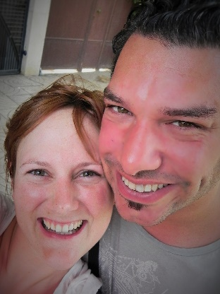

“Make yourself at home”

